De fabricage van keramiek
Zelfstandige opdracht 5
Doel
Je kunt de verschillende fabricagemethoden van keramiek benoemen.

Oriëntatie
Potten en vazen zijn belangrijke ondergronden voor de bloemist. Ze worden op verschillende manieren gemaakt. De wijze waarop keramiek gemaakt wordt heeft alles te maken met de prijs en de kwaliteitsverschillen.

Welke woorden komen bij je op wanneer je denkt aan de fabricage van keramiek? Noteer ze hieronder.

Woorden die bij me opkomen

Zet, nadat je de opdracht hebt afgesloten, een kruisje achter de woorden die aan de orde zijn geweest.

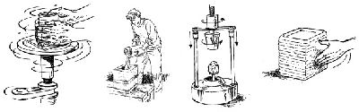

Uitvoering
Maak een fotocollage waarin duidelijk naar voren komt hoe keramiek gemaakt wordt. Probeer in deze collage de verschillende fabricageprocessen tot uiting te laten komen. Voorbeelden: het draaien op een draaischijf, het gieten in mallen, het persen, enzovoort.

Maak naast een fotocollage ook een begrippenlijst.
Maak hierbij gebruik van verschillende informatiebronnen.

